
Association pour l’Accès Santé – Université Paris Cité Année Universitaire 2023-2024

SUJET
Examen Blanc nº 2 PASS UE 6 : Santé Publique
🏥
Durée de l’épreuve : 45 minutes

A LIRE AVANT DE COMMENCER L’EPREUVE
Vérifiez que les informations saisies sur votre grille QCM sont correctes : nom, prénom, et numéro étudiant.
Les correcteurs liquides ou en ruban de type Blanco, Tipp-Ex et autres sont interdits car chaque question comporte une ligne de droit au remords.
Seule l’utilisation du stylo à bille noir est autorisée pour cocher les grilles.
INFORMATIONS RÉGLEMENTAIRES
- Les questions sans réponse seront considérées comme nulles.
- Une grille QCM est à remplir pour l’ensemble de l’épreuve.
- Veiller à remplir complètement toute la surface des cases choisies.
- Ne pas gratter, ne pas raturer, ne pas mettre de croix ni aucun autre signe.
- Toute fraude ou tentative de fraude fera l'objet de poursuites disciplinaires (Décret n°92-657 du 13 juillet 1992). Tout signe distinctif porté sur la grille QCM pouvant indiquer sa provenance constitue une fraude.
- Les calculatrices ne sont pas autorisées.
- Aucun candidat n'est admis à quitter la salle d'examen avant la fin de l'épreuve.
RECOMMANDATIONS SPÉCIFIQUES À L’ÉPREUVE

INFORMATIONS SUR L'ÉPREUVE
Le sujet contient 15 pages numérotées de 1 à 15 et comporte 40 questions. Merci de vérifier au début de l’épreuve que le sujet est complet.

Question 1
Concernant l’épidémiologie, laquelle (lesquelles) de ces propositions est (sont) exacte(s) :

- L’épidémiologie analytique a pour but d'apprécier l’ampleur des problèmes de santé
- L’étude de Framingham est un exemple d'épidémiologie évaluative
- L’épidémiologie est seulement l'étude de l’état de santé de la population
- Dans les années 70, au Bangladesh des programmes d’assainissement rural et d’approvisionnement en eau potable sont mis en place par l’UNESCO pour résoudre les problèmes de mortalité infantile causés par l’eau souillée des rivières et marais
- John Snow est connu pour ses travaux sur la propagation du choléra

Question 2
Concernant les différents types d’épidémiologie, laquelle (lesquelles) de ces propositions est (sont) exacte(s) :

- Deux des objectifs de l’épidémiologie descriptive sont d’identifier les priorités de santé et de formuler des hypothèses étiologiques
- “Quel est l’état de santé de la population ?” est la question de l’épidémiologie évaluative
- “Quels sont les déterminants (facteurs de risque) de la santé ?” est la question de l’épidémiologie analytique
- Le réseau sentinelle est composé de 1300 médecins généralistes libéraux et d’une centaine de pédiatres libéraux, volontaires, répartis sur le territoire métropolitain français
- L’étude de cohorte de Framingham a permis d’identifier les principaux facteurs de risque des maladies cardio-vasculaires comme l’hypertension artérielle ou le diabète

Question 3
Concernant les indicateurs de morbidité, laquelle (lesquelles) de ces propositions est (sont) exacte(s) :

- On parle de morbidité objective mesurée quand on diagnostique chez un patient une pathologie à la suite de son recours aux soins
- La morbidité ressentie peut ne pas être déclarée
- Les principales causes de morbidité déclarée sont les maladies oculaires, les maladies concernant les os et articulations et les maladies respiratoires
- La morbidité ressentie et déclarée permet une approche plus objective du problème de santé, en prenant en compte la perception du patient
- Certaines personnes souffrant d’obésité, d’HTA ou encore d’hypercholestérolémie, ne se rendent pas forcément compte qu’elles sont malades

Question 4
Concernant l’épidémiologie, laquelle (lesquelles) de ces propositions est (sont) exacte(s) :

- L'espérance de vie à la naissance est de 79,4 ans pour les femmes et 85,3 ans pour les hommes
- Les causes de l'augmentation de l’espérance de vie à 65 ans sont, entre autres, le progrès médical et l’amélioration de l’accès aux soins
- La multimorbidité est la présence d’au moins 3 pathologies chroniques
- La morbidité diagnostiquée est un indicateur de morbidité, elle recueille ses informations auprès de bases administratives entre autres
- La prévalence et l’incidence sont des indicateurs de mortalité

Question 5
Concernant les indicateurs de mortalité, laquelle (lesquelles) de ces propositions est (sont) exacte(s) :

- Le taux brut de mortalité permet de comparer différentes populations
- Un SMR (standardized mortality ratio) >1 indique une surmortalité dans l'effectif observé
- La mortalité évitable est liée au risque collectif et représente ⅓ des décès prématurés
- Le taux de décès prématuré des hommes standardisé sur l'âge est 2,1 fois supérieur à celui des femmes
- L’espérance de vie à 65 ans en 2022 est de 19,2 ans pour les femmes et 22,1 ans pour les hommes

Question 6
Concernant les inégalités de santé, laquelle (lesquelles) des propositions suivantes est (sont) exacte(s) ?

- La précarité touche environ 20% de la population française et est multifactorielle, stable et réversible
- Il est difficile de mesurer les inégalités sociales
- La précarité est un concept essentiellement économique
- La pauvreté est un concept multifactoriel
- Le statut socio-économique d’un individu peut être interrogé par une triade : niveau d’éducation, dépenses, revenus

Question 7
Concernant l’étude du statut socio-économique d’un individu, laquelle (lesquelles) des propositions suivantes est (sont) exacte(s) ?

- Pour étudier les inégalités socio-économiques, le niveau d’éducation est l’indicateur le plus utilisé
- Le niveau d’éducation d’un individu est stable au cours d’une vie, ce qui est un avantage pour l’étude socio-économique

- Le niveau d’éducation ne dépend pas de l’état du marché du travail
- L’avantage des dépenses pour étudier le statut socio-économique est qu’elles reflètent le niveau de vie réel d’un individu
- L’étude sur les revenus est possible même si la personne n’a pas d'emploi

Question 8
Concernant les inégalités de santé, laquelle (lesquelles) des propositions suivantes est (sont) exacte(s) ?

- Les inégalités sociales de santé désignent les inégalités qui existent entre les Français les plus pauvres et les Français les plus riches
- Il est relativement facile de mesurer les inégalités sociales, car il existe des indicateurs différents
- Quand l’association entre indicateurs de catégorie sociale et indicateurs du niveau de santé est systématique, alors on dit qu’il y a inégalités sociales de santé
- Les conditions de travail peuvent influer négativement l’état de santé d’un individu
- Il y a une association dose-réponse entre la classe sociale et la santé

Question 9
Concernant les inégalités de santé, laquelle (lesquelles) des propositions suivantes est (sont) exacte(s) ?
- Les indicateurs écologiques permettent d’agréger plusieurs indicateurs (revenus, chômage, etc.) en un seul
- Les indicateurs écologiques traduisent tout particulièrement la richesse du territoire habité
- Les indicateurs écologiques sont évolutifs
- Le modèle des déterminants de la santé se base sur 4 niveaux distincts allant du premier, concernant les facteurs liés au style de vie personnel, au quatrième, concernant les facteurs liés aux conditions de vie et de travail
- Le temps d’accès nécessaire à la greffe varie en fonction du niveau d’éducation

Question 10 :
Concernant les inégalités de santé, laquelle (lesquelles) des propositions suivantes est (sont) exacte(s) ?

- La France est un des pays d’Europe de l’Ouest avec les inégalités sociales de santé les plus marquées
- L’espérance de vie est réduite pour les populations défavorisées socialement mais la qualité de vie ne change pas en fonction du groupe social
- Pour définir la précarité, deux seuils sont utilisés : revenus mensuels du ménage inférieurs à 50% ou 60% du revenu médian français
- La précarité touche entre 20 et 25% de la population française
- Il est important d’adopter des stratégies ciblées pour réduire les inégalités sociales, car elles ciblent la population à risque

Question 11
Concernant les grands problèmes de santé, laquelle (lesquelles) de ces propositions est (sont) exacte(s) :

- Les grands objectifs d’une politique de santé sont : Améliorer la santé de la population desservie, assurer une protection financière contre les coûts associés à une mauvaise santé et répondre aux attentes des gens (les traiter avec dignité)
- L’objectif de la bonne santé est unique, c’est la qualité : le meilleur niveau moyen réalisable
- Afin de réduire le nombre de décès, la politique de santé intervient seulement au niveau des systèmes de soin et de santé
- Le rapport de la DREES de 2022 informe que l’espérance de vie est élevée mais stagne en 2022 tout en étant inférieure à celle de 2019
- La période hygiéniste caractérise les miasmes et l’environnement et prend lieu entre le 19ème et 20ème siècle

Question 12
Concernant les grands problèmes de santé, laquelle (lesquelles) de ces propositions est (sont) exacte(s) :

- La pénicilline a été découverte en 1928 par Flemming durant la période hygiéniste
- La transition épidémiologique est marquée par la transformation des causes de décès depuis les maladies chroniques vers les maladies infectieuses, elle a lieu durant la période de santé publique
- Chez les hommes, le cancer ayant le plus d’incidence en 2023 est le cancer du poumon
- Les maladies psychiatriques sont la première cause de dépenses en santé
- 40% des cancers pourraient être évités par la modification des comportements

Question 13
Le cancer colorectal représente chaque année en France plus de 17 000 décès. Il existe un programme national de dépistage organisé du cancer colorectal (PNDOCCR), dont l’objectif principal est de diminuer la mortalité grâce à une repérage précoce des lésions. Ce programme repose sur un test de détection de sang occulte dans les selles, proposé à toutes les personnes à risque de développer un cancer colorectal. À noter qu’en 2015, le test de dépistage a subi des modifications, devenant ainsi plus simple et plus sensible. En cas de test positif, une coloscopie complète doit être pratiquée pour confirmer le diagnostic.

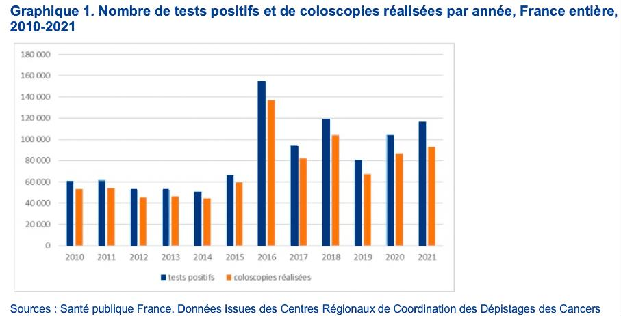

À partir des données présentes dans ce graphique et à l’aide de vos connaissances, laquelle (lesquelles) des propositions suivantes est (sont) exactes ?

- L’augmentation du nombre de coloscopies réalisées à partir de 2016 est dû au changement de test de dépistage
- Le nombre de cas de cancer colorectal a quasiment doublé entre 2010 et 2021
- Chez les femmes, le cancer colorectal est le 3ème type de cancer le plus présent, et c’est également la 2ème cause de mortalité par cancer
- Le programme national de dépistage organisé du cancer colorectal est un exemple d’action de santé publique menée par l’État
- L’incidence du cancer colorectal augmente annuellement

Question 14
Parmi les propositions suivantes concernant les maladies cardiovasculaires et neurovasculaires, laquelle (lesquelles) de ces propositions est (sont) exacte(s):

- Fumer augmente le risque d’infarctus du myocarde selon une relation continue, quantitative et linéaire
- Le diabète de type 2 est la forme la plus fréquente du diabète, et cette forme de diabète survient essentiellement chez les adultes d’âge mûr, mais peut également survenir à un âge plus jeune
- Aujourd’hui en France 1 patient sur 3 est hypertendu
- L’obésité est une maladie chronique qui résulte de facteurs alimentaires, génétiques, épigénétiques et environnementaux
- L’hypercholestérolémie correspond à un taux de cholestérol LDL supérieur à 1,6 g/L

Question 15
Parmi les propositions suivantes concernant les grands problèmes de santé en France, laquelle (lesquelles) de ces propositions est (sont) exacte(s) :

- Un des buts de la vie est d’être en bonne santé
- Certaines populations, comme les personnes âgées, les jeunes enfants et les adolescents sont plus vulnérables face à certains problèmes de santé
- Les jeunes sont particulièrement touchés par des problèmes de santé mentale et d’addiction
- On hiérarchise les problèmes prioritaires en fonction uniquement de leur mortalité et de leur morbidité
- Un problème de santé requiert une action de santé publique s’il engendre énormément de douleurs chez les patients touchés

Question 16
Parmi les propositions suivantes concernant les facteurs de risque comportementaux, laquelle (lesquelles) de ces propositions est (sont) exacte(s):

- L’OMS définit l’addiction comme un état de dépendance périodique ou chronique à des substances
- En France, ¼ des 18 - 75 ans fument quotidiennement
- Il y a une consommation seuil de cigarettes sous laquelle il n’y a pas de risque
- Le tabagisme est la 2ème cause de mortalité évitable
- La lutte contre le tabac a commencé en 1967 avec la Loi Veil

Question 17
Concernant les facteurs de risque comportementaux, laquelle (lesquelles) de ces propositions est (sont) exacte(s) :
- Il y a 47 millions d'expérimentateurs d’alcool en France
- L’alcool est responsable de 1/3 des accidents de la route et multiplie par 40 le risque d’avoir un accident de la voie publique à un taux supérieur à 2g
- La consommation d’alcool est la première cause de handicap mental d’origine non génétique chez l’enfant
- 1 cancer sur 3 est lié à la consommation d’alcool en France
- L’activité physique se définit comme tout mouvement corporel produit par la contraction des muscles squelettiques et qui entraîne une dépense d’énergie inférieure à la dépense de repos

Question 18
Concernant les facteurs de risque comportementaux, laquelle (lesquelles) des propositions suivantes est (sont) exacte(s) :

- La sédentarité correspond à l’absence d’activité physique
- Pour les enfants et adolescents de 5 à 17 ans, il est recommandé de pratiquer au moins, au cours de la semaine, 150 minutes d’activité d’endurance

d’intensité modérée ou au moins 75 minutes d’activité d’endurance d’intensité soutenue
- Les indicateurs globaux de la santé sexuelle de la population française sont satisfaisants par rapport à de nombreux pays
- En France, un tiers des grossesses reste non prévu
- La couverture vaccinale VHB est suffisante chez les adolescents et adultes exposé.

Question 19
En 2021, Santé Publique France a publié son baromètre annuel rapportant l’état de la santé publique en France. Les 24 514 participants à l'enquête téléphonique ont été sélectionnés de manière aléatoire afin de répondre à un sondage pour détailler les facteurs socio-démographiques pouvant impacter la non-observance des recommandations d’activité physique.
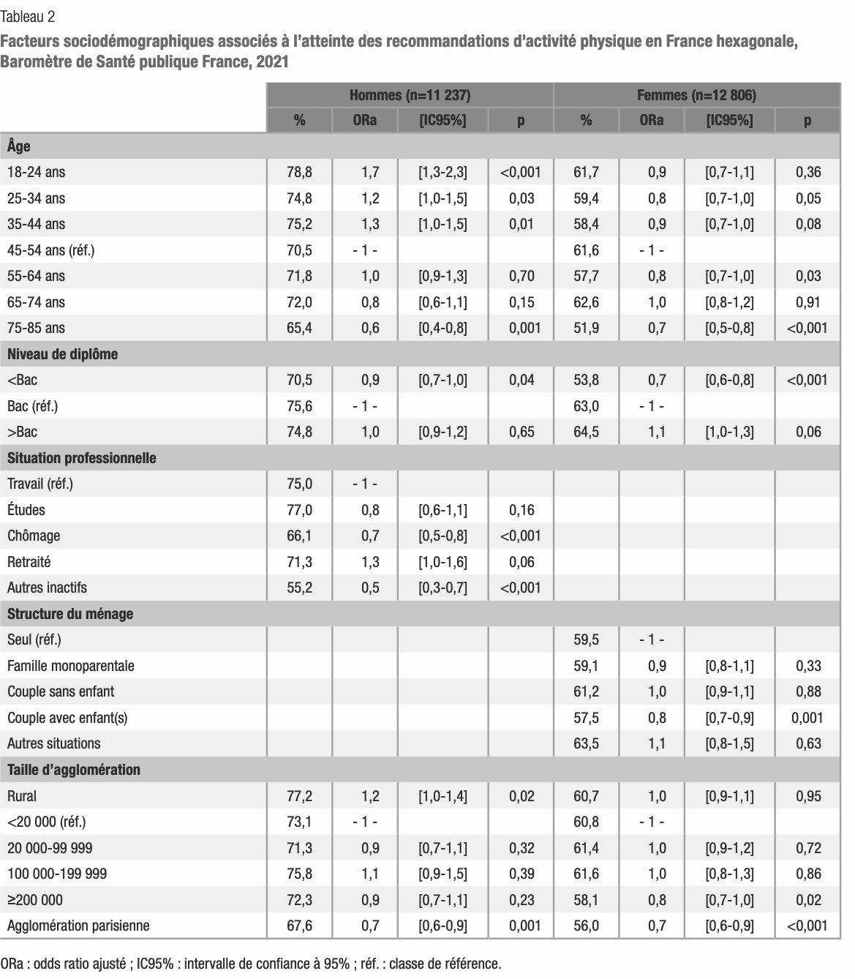

À partir des données présentes dans ce tableau et à l’aide de vos connaissances, laquelle (lesquelles) des propositions suivantes est (sont) exactes ?

- Les hommes font généralement moins d’activité physique que les femmes
- Les consommations alimentaires et l’activité physique sont des facteurs de risque des maladies cardiovasculaires, des cancers, de l’obésité et du diabète de type 2
- Il n'existe pas de corrélation entre la taille de l'agglomération et la prévalence de l'atteinte aux recommandations d'activité physique, quel que soit le sexe
- La méthode utilisée se réfère à l'épidémiologie descriptive
- De façon générale, la population française a tendance à plutôt bien respecter les recommandations de Santé Publique France.

Question 20
Concernant les facteurs de risque comportementaux, laquelle (lesquelles) des propositions suivantes est (sont) exacte(s) ?

- Les déterminants de la santé sexuelle sont le champ individuel, le champ communautaire et le champ structurel et contextuel
- La pensée “Blaming the victim” attribue la responsabilité uniquement aux comportements individuels
- La pensée “Blaming the victim” est réductrice et ne prend pas en compte tous les facteurs influant sur le comportement individuel
- Il est intéressant d’utiliser le point de vue “Blaming the society”
- Les individus ne sont pas tous égaux face aux comportements à risque

Question 21
Concernant la question de causalité en médecine, laquelle (lesquelles) des propositions suivantes est (sont) exacte(s) ?

- Comparés aux médicaments de niveau 2 et 3, les médicaments de niveau 1 sont ceux qui augmentent le plus le risque d’être responsable d’un accident de la circulation
- Les facteurs psychologiques, comme le stress ou la dépression, sont des facteurs de risque endogènes
- La génétique est un facteur endogène qui peut agir sur le développement de certaines maladies
- En épidémiologie de population, la démonstration de la causalité est impossible
- L’hypertension artérielle est un facteur de risque d’AVC

Question 22
Concernant les facteurs de risques, laquelle (lesquelles) des propositions suivantes est (sont) exacte(s) ?

- Un facteur de risque pour une maladie est un facteur auquel l’exposition augmente la probabilité d’apparition de cette maladie

- L’étude cas-témoins permet de définir une population à risque accumulant des facteurs péjoratifs afin de mieux lutter contre les facteurs d’une telle accumulation
- Des facteurs exogènes tels que l'atopie chez les parents peuvent multiplier par 2 le risque d'asthme chez l'enfant
- Les maladies d’origine infectieuses ou carentielles sont liées à la présence d’une cause forte
- D’après le diagramme de Freudenberg, la présence de 0,8 grammes par litre de sang multiplie par 10 le risque d’être impliqué dans un accident de la circulation par rapport à une personne sobre, ce qui illustre les facteurs de risque liés au comportement

Question 23
Une ponction lombaire est un examen médical visant à prélever du liquide céphalo-rachidien (LCR) dans la cavité subarachnoïdienne au moyen d’une fine aiguille sous anesthésie locale. On s’intéresse à une cohorte de 5000 patients d’un hôpital. Sur les 1500 patients ayant subi une ponction lombaire dans les 6 derniers mois, 750 n’ont développé aucune infection nosocomiale. Pour les 3500 patients n’ayant pas subi de ponction lombaire, 35 ont développé une infection nosocomiale.
Concernant les facteurs de risques, laquelle (lesquelles) des propositions suivantes est (sont) exactes ?

- Le risque relatif de développer une infection nosocomiale après une ponction lombaire dans cet hôpital est d’environ 14
- La fraction étiologique du risque de développer une infection nosocomiale après avoir subi une ponction lombaire chez les exposés se calcule avec la formule suivante :
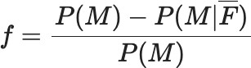
- Le risque de développer une infection nosocomiale attribuable à une ponction lombaire dans cet hôpital est de 49%
- La fraction étiologique du risque de développer une infection nosocomiale en population générale à la suite d’une ponction lombaire est supérieure à 90%
- Si le risque relatif est de 14, alors les sujets malades ont 14 fois plus de risque d’être exposés que les non-malades

Question 24
Concernant les facteurs de risque, laquelle (lesquelles) des propositions suivantes est (sont) exactes(s) ?

- Les facteurs de risque des maladies chroniques sont contributifs
- La pensée médicale est de type probabiliste
- La plausibilité biologique est un critère de Hill
- Le soin et la prévention sont plus difficiles pour les maladies chroniques que pour les maladies infectieuses, parasitaires ou carentielles
- Les critères de Hill sont au nombre de 7

Question 25
Concernant la causalité et les facteurs de risque, laquelle (lesquelles) des propositions suivantes est (sont) exactes(s) ?

- Pour étudier les facteurs de risque d’une maladie, on se base sur 3 approches différentes
- En identifiant les facteurs de risque d'une maladie, on peut définir une population à risque et ainsi instaurer une surveillance renforcée pour ces individus
- Par définition, l’expérimentation consiste à comparer l’incidence de la maladie dans 2 groupes semblables en tous points
- L’essai thérapeutique est une méthode d’expérimentation permettant de mettre en évidence une causalité
- La pollution atmosphérique urbaine est un facteur de risque exogène influençant le risque de récidive d’infarctus du myocarde

Question 26
Concernant le pilotage et le contrôle du système de soins, laquelle (lesquelles) des propositions suivantes est (sont) exacte(s) ?

- L’organisation du système de santé est indépendante du mode d’organisation de la protection sociale
- Tous les pays peuvent offrir un système de santé à leur population
- La protection sociale est relativement récente et d’installation progressive
- L’un des objectifs du système de santé est de fournir des services qui répondent aux attentes
- La protection sociale est financée par deux mécanismes : l’assurance privée et l’assurance publique obligatoire

Question 27
Concernant les agences sanitaires, laquelle (lesquelles) des propositions suivantes est (sont) exactes ?

- Concernant la régulation de l’offre de santé en régions, les ARS ont pour mission l'évaluation et la promotion de la qualité des formations des professionnels de santé
- L’agence de la biomédecine contribue à assurer la sécurité sanitaire humaine dans les domaines de l’environnement, du travail et de l’alimentation
- Le haut conseil de la santé publique (HCSP) fait partie des agences sanitaires
- Le lancement de l’alerte sanitaire est une des missions de Santé Publique France
- L’établissement français du sang (EFS) gère les activités de collecte, préparation et distribution des produits sanguins labiles

Question 28
Concernant le pilotage et le contrôle du système de soins, laquelle (lesquelles) des propositions suivantes est (sont) exacte(s) ?

- Un des objectifs d’un système de santé idéal est d’être global
- Les agences sanitaires ont pour missions de donner des avis scientifiques aux décideurs politiques
- Les trois services centraux exerçant une fonction administrative sont la DGS, la DGOS et la direction de la Sécurité sociale
- La protection sociale ne protège pas faces aux risques liés au chômage et à la précarité
- Un système de santé est un ensemble de moyens organisationnels, humains, structurels et financiers destinés à réaliser les objectifs d’une politique de santé

Question 29
Concernant le pilotage et le contrôle du système de soins, laquelle (lesquelles) des propositions suivantes est (sont) exacte(s) ?

- Les ARS sont au nombre de 27 depuis 2016
- La HAS a pour mission d’évaluer les bénéfices et les risques liés à l’utilisation des produits de santé
- Les ARS ont pour mission d’anticiper, préparer et gérer les crises sanitaires
- La protection sociale est financée par trois mécanismes qui ne peuvent pas coexister
- Les ARS sont coordonnées par le CASA

Question 30
Concernant les agences sanitaires, laquelle (lesquelles) des propositions suivantes est (sont) exacte(s) ?
- L’ANSM exerce des missions relatives aux médicaments vétérinaires
- L’ANSES organise le prélèvement et la greffe d’organes
- La HAS a pour missions de lancer l’alerte sanitaire
- Une des missions de Santé Publique France est de développer la prévention et l’éducation pour la santé
- L’EFS a une action de lutte contre le cancer

Question 31
Concernant les évènements sanitaires indésirables, laquelle (lesquelles) des propositions suivantes est (sont) exacte(s) ?

- Le concept du risque iatrogène a émergé aux Etats-Unis après la publication du rapport “To err is human”
- Le “misuse” d’un médicament désigne son utilisation en l’absence d’indication ou d’efficacité démontrée
- Le principe actif du médicament ne crée pas de risque pour le patient
- Certains actes sont particulièrement à risque comme les interventions chirurgicales, les endoscopies, les manœuvres obstétricales, les poses de cathéter ou encore les injections

- Le risque est perçu comme intolérable quand cela concerne des actes sur les nouveau-nés, les enfants, les mères ou encore les personnes âgées

Question 32
Concernant les événements sanitaires indésirables, laquelle (lesquelles) des propositions suivantes est (sont) exactes(s) ?

- Les événements sanitaires indésirables sont des événements indésirables qui se produisent dans le champ sanitaire ou qui sont susceptibles d’affecter la santé d’une personne
- Les événements sanitaires indésirables associés aux soins concernent les actes de soins à but diagnostique, thérapeutique ou préventif mais pas les actes médicaux à visée esthétique
- Les infections associées aux soins sont toujours contractées dans un établissement de santé
- Un aléa thérapeutique est un événement indésirable survenu en dépit de soins conformes et d’une prise en charge satisfaisante
- La prise en charge d’un événement sanitaire indésirable associé aux soins prend le dessus sur la prise en charge de la pathologie initiale à partir du niveau 4 de gravité

Question 33
Concernant les facteurs de risque liés aux actions et produits de santé, laquelle (lesquelles) des propositions suivantes est (sont) exactes(s) ?
- L’iatrogénie médicamenteuse correspond à toute réponse néfaste et non recherchée à un médicament survenant à des doses utilisées chez l’homme à des fins de prophylaxie, de diagnostic et de traitement
- Le caractère évitable de l’iatrogénie médicamenteuse dépend de la situation clinique du patient et des conditions de prise en charge
- Les défaillances latentes sont liées au système
- Les causes individuelles représentent 80% des erreurs et les causes systémiques 20% des erreurs
- Les défauts d’attention « Slip » et la défaillance « Lapse » sont des erreurs non projetées

Question 34
Concernant les facteurs de risque liés aux actions et produits de santé, laquelle (lesquelles) des propositions suivantes est (sont) exacte(s) ?

- Il existe 3 catégories de barrières de sécurité : les barrières de prévention, de récupération et d’annulation
- Il existe deux approches de la gestion des risques : a priori et a fortiori
- La gestion des risques a priori vise à prévenir la survenue d’EIAS ou à prévoir les mesures destinées à faire face à des dangers identifiés
- Le risque est une situation hypothétique qui évalue la probabilité de survenue d’un dommage

- Lors de l’utilisation normale d’un produit de santé, il peut ne pas y avoir de risque

Question 35
Concernant l’offre de soins, laquelle (lesquelles) des propositions suivantes est (sont) exacte(s) ?

- Les 4 professions médicales en France sont les médecins, les chirurgiens-dentistes, les pharmaciens et les kinésithérapeutes
- Le nombre de pharmaciens n’évolue plus depuis une dizaine d’années
- C. L’offre ambulatoire comprend les soins effectués en ville uniquement
- Le médecin traitant est la porte d’entrée du patient dans son parcours de soin
- On compte environ 200 000 médecins qui pratiquent en France, dont plus de 50 % qui ont plus de 50 ans

Question 36
Le réseau OSCOUR® (Organisation de la surveillance coordonnée des urgences) est l’une des quatre sources du système de surveillance sanitaire des urgences et des décès SurSaUD® .
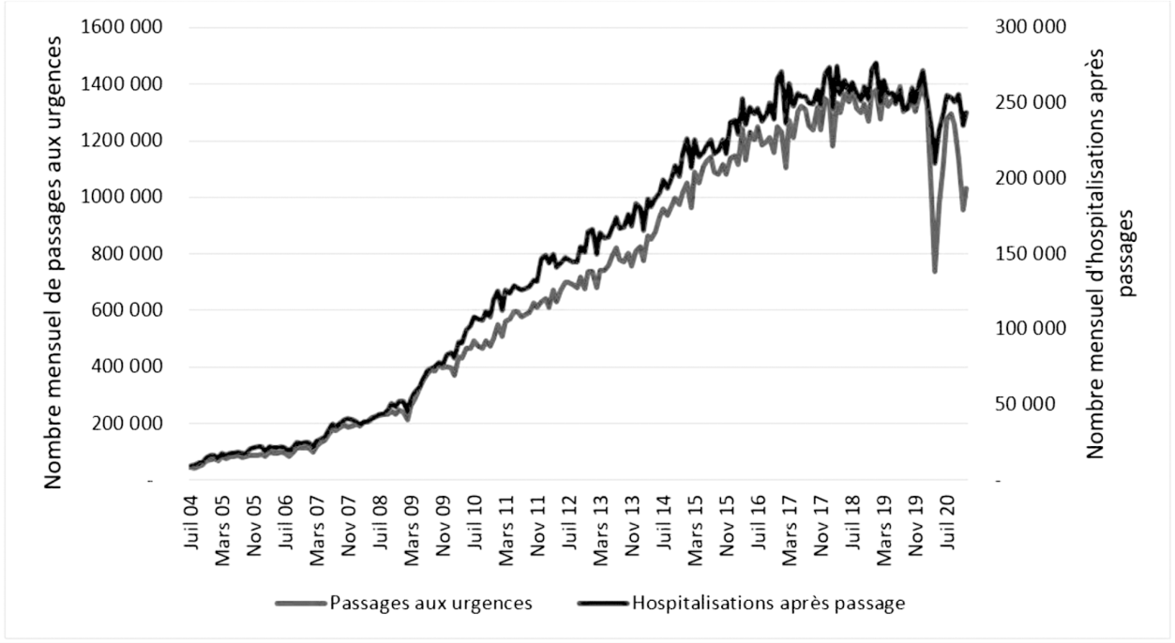
Ce graphique représente le nombre mensuel de passages toutes causes codées et d'hospitalisations après passage enregistrés par les services d’urgences du réseau OSCOUR® depuis 2004 (tout âge et France entière).

À partir de vos connaissances et de la lecture du graphique ci-dessus, laquelle (lesquelles) de ces propositions est (sont) exacte(s) ?

- On estime que les professionnels de santé concernent environ 12% de la population générale française
- En France, le nombre d’établissements de santé est en léger recul depuis 2013
- L’année 2020 est une des années les plus marquées par une demande déviante aux urgences

- L’évolution des mentalités est un facteur qui affecte la demande d’accès aux soins
- En France, c’est le code de la déontologie médicale qui fixe les conditions de nationalité pour exercer dans la santé

Question 37
Concernant la demande et l’offre de soin, laquelle (lesquelles) de ces réponses est (sont) exacte(s) ?

- Les soins hospitaliers représentent un peu moins de la moitié des dépenses de santé
- Un besoin latent correspond à un besoin dont ni les patients ni le système de santé n’est conscient
- 10% de la population concentre 70% des dépenses de l’assurance maladie
- L’augmentation des dépenses de santé est lié entre autres au vieillissement de la population
- L’âge est un facteur lié à l’offre du soin

Question 38
Les hémorroïdes désignent des veines gonflées situées dans le rectum ou l'anus, provoquant des douleurs, des démangeaisons, et parfois des saignements. En France, elles touchent une part importante de la population : environ 30 % des adultes en souffrent à un moment de leur vie. En 2020, on estime que 14 millions de Français ont été affectés par des hémorroïdes. Chaque année, on dénombre 2 millions de nouveaux chez les français. Les femmes sont légèrement plus concernées, touchant environ 55 % d'entre elles contre 45 % des hommes, en partie à cause des facteurs liés à la grossesse et à l'accouchement. En 2020, la population française était estimée à environ 70 millions de personnes. Heureusement, de nombreux cas peuvent être traités sans consultation médicale grâce à des crèmes, suppositoires et pommades en vente libre en pharmacie, qui soulagent efficacement les symptômes. Ces traitements, combinés à des mesures d'hygiène et de régime alimentaire, permettent de gérer la plupart des cas sans intervention médicale.

Concernant les hémorroïdes et l’offre de soins en France, laquelle (lesquelles) de ces propositions est (sont) exacte(s) ?

- En 2020, le taux d’incidence des hémorroïdes en France est d’environ 170 000 nouveaux cas pour 70 millions personnes par mois en moyenne
- On peut affirmer à partir des données du paragraphe que moins d’hommes sont touchés par les hémorroïdes que les femmes en France
- La prévalence des hémorroïdes en France en 2020 est de 20%
- La profession de pharmacien en France est très féminine, en effet, seulement 1/3 des pharmaciens en France sont des hommes
- La majorité des pharmaciens d’officine en France sont titulaires

Question 39
Concernant les grands principes de prévention, promotion et éducation de santé, laquelle (lesquelles) des propositions suivantes est (sont) exactes ?

- La Charte d’Ottawa de 1986 définit la prévention pour la santé
- La promotion de la santé est centrée sur le risque et comment l’éviter
- Apprendre aux jeunes enfants à manger un petit-déjeuner équilibré, c’est de l’éducation pour la santé
- Les compétences en santé sont celles dont disposent les professionnels de santé comme les médecins ou les sage-femmes
- Pour atteindre une bonne santé globale de la population, il faut aussi étudier et améliorer sa relation avec l’environnement

Question 40
Concernant les grands principes de prévention, promotion et éducation de santé, laquelle (lesquelles) des propositions suivantes est (sont) exactes ?

- La prévention primaire a pour but d’éviter l’apparition de la maladie en agissant sur la cause, comme avec les vaccins
- Le dépistage est un acte diagnostique
- La prévention secondaire permet de diminuer les complications après la détection de la maladie
- Le nutriscore (A,B,D,E,F) participe à l’éducation de la santé
- Il existe une prévention quaternaire qui porte sur la pertinence des soins

FIN DU SUJET

Ce sujet a été réalisé par :
Rédacteurs : Clémentine GUITEL (L.A.S.1 Chimie), Lou-Anne GIRAUDET (DFGSP2), Elisa RICHARD (DFGSM2), Noémie SCHMITT (DFGSM2), Vincent TRAN—FALQUES (MA 24/25, DFGSP2), Gabriel FREITAS DE LALOR IMBIRBA (L.A.S.2 Eco-Gestion), Aurélien HELBERT (DFGSP2), Alicia OUNINI (DFGSM2), Kamilia CHEROUALI (DFGSM2), Gabriel MARCO
(L.A.S.2 Biomed, en retraite spirituelle), Vasco CHAGNARD (DFGSM2), Minh TRAN (DFGSP2), Gabriel Kaldas (MA 24/25, K1), Christophe YAGAN (DFGSP2), Killian MAJED (RM EB SHS 24/25, DFGSM2), Mathilde LE TUMELIN (RM SP 24/25, DFGSM2)

Relecteurs : Aurélien HELBERT (DFGSP2), Morane EBELET (MA 24/25, DFGSM2), Alicia Verhelle (DFGSM2), Gabriel MARCO (L.A.S.2 Biomed), Vasco CHAGNARD (DFGSM2), Alicia OUNINI (DFGSM2), Nina COUMEL (DFGSM2), Shirine MOKRANI (DFGSM2), Aurélie DUONG (RM L.A.S. Chimie 24/25, DFGSM2), Kamilia CHEROUALI (DFGSM2), Marie PLANCHE (MA 23/24, DFGSM3), Aldo RUCINE (RM GT Chimie 24/25, DFGSM2), Mathilde LE TUMELIN (RM SP 24/25, DFGSM2)
Un grand merci aux VP Tuto PASS :
Tamina MOUHAMED (DFGSM2) et Lisa GRILO SANTOS (DFGSM2)
Et enfin un immense merci aux tuteurs et tutrices de la team SPectaculaire Sous la coordination de Mathilde LE TUMELIN (RM SP 24/25, DFGSM2) Prenez votre grille en photo avant de la rendre.
Votre note et classement sont disponibles sur le site www.a2sup.fr
Si vous constatez une erreur, envoyez la photo de votre grille sur l’adresse suivante : grilles@a2sup.fr

L’A2SUP répond à toutes vos questions sur le forum : forum.a2sup.fr


ı.Les bases du forum.ı
Question de cours :  Titre du cours Photo/Diapo/Figure/Paragraphe Question | Utiliser la loupe (en haut à droite)  Chercher le bon topic | Question Exos/Annales :  QXX (mettre les 2 chiffres ex : Q03) Énoncé  Question
L’A2SUP est connectée ! Pour ne rater aucune info :


